前 言
一、背景
经过几年的精益生产推行，公司生产现场已经得到较大改善，业务流程也不断优化，涌现出一些优秀的管理人才。 然而企业迅速发展和精益变革对人力资源管理提出了更高的要求，重点体现在吸引、使用和发展人才的能力需要与对标企业竞争，和先进公司接轨。由于各种原因，我们长期处于“公司发展拉动人力资源管理发展”的状态。 如何有效的扭转这个局面，在未来几年中实现“人力资源管理发展支持公司发展”的目标？

某某集团2009年首先启动了“职称管理，培训&教育，集团KPI”三大模块的人力资源系统建设工作——这是公司高层提出“制造业的核心竞争力在于商品实物，商品的核心竞争力在于提升内部竞争力，提升内部竞争力的核心方法就是推行精益管理，而推行精益管理的核心支持（动力）工程就是推行员工职业双通道建设”的重要思想的实际体现，也是我们制订人力资源新政策的理论基础。

《员工职称政策条例》是落实“动力工程”的具体载体，符合公司倡导的几个核心理念：
- 员工和干部是同等的，有职称才有岗位，这是个平等的政策；
- 职称的升降由员工职称发展委员会负责，不需要通过行政途径层层审批，这是个开放的政策；
- 员工可以通过职称通道来实现自我价值，企业可以通过职称规划和人才培养来实现基业长青，这是个双赢的政策；

总之，《员工职称政策条例》是公司人力资源管理的重要举措，是激励广大员工的新政策，将会产生持续深远的影响，促进竞争上岗，团队合作和不断创新，提升企业全体员工的“精气神”。

对于新生事物，各单位要采取呵护的心态，持续关注，长期执行，不断完善和修改。我们制订了以下详细的操作方法，希望帮助项目组开展具体工作，指导各单位进行宣传，最终实现激励和发展员工的目标。

二、职称体系设计思路
本职称体系主要分四个环节，按照“职称分类与分级→职称准入、升降与退出→职称待遇→职称培训与考评”的思路进行。
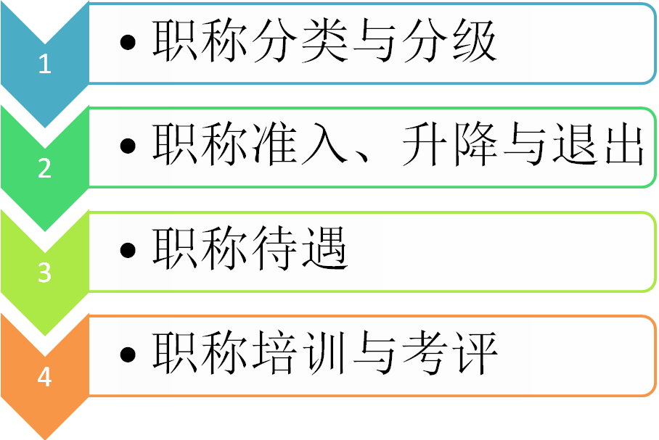

1、职称分类与分级：分析汽车企业的各项业务功能，归纳到五支队伍（技术、技工、专业、服务和管理），形成清晰的职称分类。将各项业务功能对应到相关职种，按照重要度建立职称通道，基本分为“员、师、专”三个层次共8个级别；
2、职称准入、升降与退出：设立各支队伍“员、师、专”三个层次的准入条件，按照“宽度，深度和高度”三个方面设计具体评定标准，以指导职称初定位和再定位工作的开展。按照“员、师、专”设计相应的评定流程，明确评定方法和规则，规定了职称退出的条件；
3、职称待遇：担任行政职务的干部要具备专业和领导双重优秀素质，因此行政职务人员同时要获得两个以上的职称。按照工资总额10%的比例确定各级别的职称工资具体金额，采取从员工原工资提取30%职称工资，公司发放70%职称工资的方式进行工资管理。另外为了激励高技能人才，设置了相应的职称福利标准；
4、职称培训与考评：规划了申报职称前、取得职称和取得职称后三个阶段的培训项目和考评方式，并规定了级内升档要求。
目 录
第一章 职称分类与分级 4
第1节 职称类别 5
第2节 业务功能和职称序列 7
第3节 职称级别 8
第二章 职称准入、升降与退出 9
第1节 职称评定标准 10
第2节 职称评定方法及规则 15
第4节 职称定位流程 17
第5节 职称评定结果审计 18
第6节 职称升降与退出动态管理 20
第三章 职称待遇 21
第1节 行政职务晋升的职称条件 22
第2节 职称工资 23
第3节 职称福利 24
第四章 职称培训与考评 25

第一章 职称分类与分级
本章概述：通过分析汽车企业的各项业务功能，归纳到五支队伍（技术、技工、专业、服务和管理），形成清晰的职称分类。将各项业务功能对应到相关职种，按照重要度建立职称通道，基本分为“员、师、专”三个层次共8个级别。具体包含以下内容：
第1节：职称类别
一、小康集团五个职称类别
二、五个职称类别的关系
第2节：业务功能和职称序列
一、小康集团业务功能
第3节：职称级别

第1节 职称类别
一、小康集团的职称分成五个类别：与产品直接相关的两类：技工类和产品技术类；与产品间接相关类别：专业类；为公司产品实现提供后勤保障的类别：服务类；担当行政职务的人员须申报的职称：管理类；其定义如下：
类别 | 定义 | 对象
技工类 | 是指对公司产品直接相关的现场操作员工的技能与素质进行评定后授予的专业技能水平的等级称号 | 操作员工,如焊接工、装配、喷漆等员工
产品技术类 | 是指与公司产品直接相关，从事产品设计、工艺、评价、使用/维修等相关产品技术人员进行能力与素质评定后授予的专业技术和学识水平等级称号 | 产品设计技术、产品工艺技术、评价技术和商品使用与维修技术等人员
专业类 | 是指对与公司产品间接相关，从事制造、供应链、销售及财务等产品和资金流相对应的业务人员进行能力与素质评定后授予的专业技术和学识水平等级称号 | 计划与制造、质量、市场、销售、采购、财务、规划、人力资源、信息、基建等人员
服务类 | 是指为其它人员的工作提供后勤保障，从事服务的人员的能力与素质评定后授予的专业技术和学识水平的等级称号 | IT、行政、内勤、保安、司机等人员
管理类 | 是指对担当领导行政职务的人员的管理能力与水平进行评定后授予的管理能力的等级称号 | 担当行政职务的管理人员

二、五个职称类别的关系
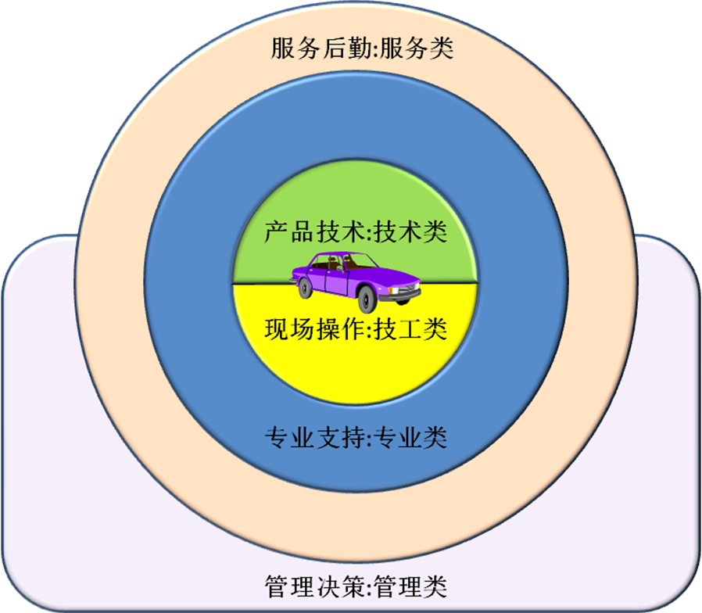
产品技术是市场需求和公司核心战略的体现，与公司产品价值实现直接相关；现场操作面向现场增值活动，同样也直接与公司产品价值实现相关；与产品间接相关的产品流、资金流和人力资源围绕着产品价值的实现提供专业支持；服务类提供后勤保障；管理与决策类对上述工作进行思想统领和运行控制。

第2节 业务功能和职称序列
一、业务的开展要实现具体的功能，按照价值链划分为核心和支持系统，小康集团主要业务功能模块如下图所示：
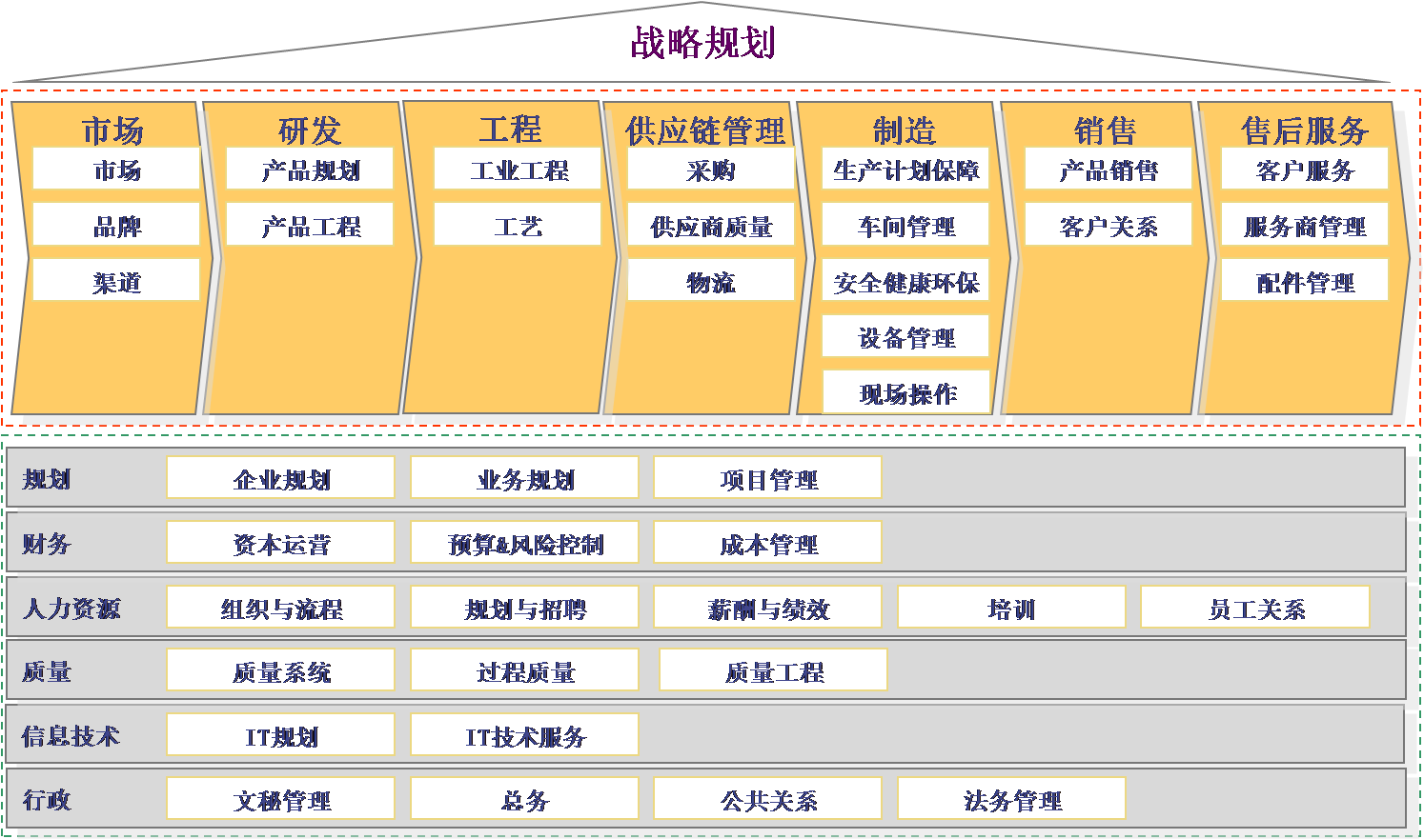

第3节 职称级别

层级 | 级别 | 职称名称
层级 | 级别 | 产品技术类 | 专业类 | 服务类 | 管理类 | 技工类
专家级 | 一级 | 首席技术专家 | 首席+职种+专家 | 首席+职种+专家 | 首席管理专家 | ／
专家级 | 二级 | 技术专家 | 职种+专家 | 职种+专家 | 管理专家 | ／
师级 | 三级 | 高级工程师 | 高级+职种+师 | 高级+职种+师 | 高级管理师 | 高级技师
师级 | 四级 | 工程师 | 职种+师 | 职种+师 | 管理师 | 中级技师
师级 | 五级 | 助理工程师 | 助理+职种+师 | 助理+职种+师 | 助理管理师 | 初级技师
员级 | 六级 | 高级技术员 | 高级+职种+专员 | 高级+职种+专员 | 高级管理专员 | 高级技工
员级 | 七级 | 中级技术员 | 中级+职种+专员 | 中级+职种+专员 | 中级管理专员 | 中级技工
员级 | 八级 | 初级技术员 | 初级+职种+员 | 初级+职种+员 | 初级管理专员 | 初级技工
注明：1、高级技工人员也可以向产品技术类，服务类或专业类师级以上职称发展。
2、高级技师职称人员可直接向产品技术类，服务类或专业类专家级以上职称发展。
3、专业类和服务类的职称级别名称要与职种结合，例如“采购管理”的三级职称是“高级采购管理师”。

第二章 职称准入、升降与退出
本章概述：设立各支队伍“员、师、专”三个层次的准入条件，按照“宽度，深度和高度”三个方面设计具体评定标准，以指导职称定位工作的开展。按照“员、师、专”设计相应的评定流程，明确评定方法和规则，明确了职称晋升再评定周期，规定了职称降级和退出的条件。具体包含以下内容：
第1节：职称评定标准
第2节：职称评定方法及规则
第4节：职称定位流程
第5节：职称评定结果审计
第6节：职称升降与退出动态管理

维度 |  | 职称评定项目 | 员 |  |  | 师 |  |  | 专家 |  |  | 评定
 |  | 职称评定项目 | 八级 | 七级 | 六级 | 五级 | 四级 | 三级 | 二级 |  | 一级 | 要求
专业职称要求 |  |  | 八级 | 七级 | 七级 | 六级 | 六级 | 五级 | 四级以上
业务 | 宽度（团队） | 团队领导能力 | 培育辅导 |  |  | 有效激励 |  |  | 团队建设 |  |  | 评定
业务 | 宽度（团队） | 资源整合能力 | 知识共享 |  |  | 内部协作 |  |  | 资源整合 |  |  | 评定
业务 | 宽度（团队） | 管理幅度 | 纵向行政管理幅度  横向业务服务幅度 |  |  | 纵向行政管理幅度  横向业务服务幅度 |  |  | 纵向行政管理幅度  横向业务服务幅度 |  |  | 评定
业务 | 深度（PDCA） | 业务计划能力 | 双周业务计划/个人工作计划 |  |  | 月度业务计划 |  |  | 年度/季度业务计划 |  |  | 评定
业务 | 深度（PDCA） | 计划执行能力 | 进度控制 |  |  | 任务达成 |  |  | 目标达成 |  |  | 评定
业务 | 深度（PDCA） | 检查督导能力 | 业务计划回顾/报告  工作清单 |  |  | 业务计划回顾/报告  分层审计 |  |  | 业务计划回顾/报告  管理审计 |  |  | 评定
业务 | 深度（PDCA） | 持续改善能力 | 现场改善成果 |  |  | 专题改善成果 |  |  | 项目成果 |  |  | 评定
企业  文化 | 高度 | 文化认同 | 践行公司文化 |  |  | 践行公司价值体系 |  |  |  | 践行公司战略 |  | 评定
发展潜质 |  | 人才测评 | 测评 |  |  | 测评 |  |  | 测评 |  |  | 测评报告

第1节 职称评定标准
一、管理类职称评定标准总纲
行政职务人员的主要职责是管事和理人，管事主要通过业务深度来表现，用PDCA能力来评定。理人主要通过业务宽度来表现，用团队能力来评定。作为一个合格的干部，除了前两个因素外，还有一个很重要的是对企业有绝对忠诚度，即在文化上有高度。
1、团队领导能力、资源整合能力、管理幅度
评定项目 | 层级 | 级别 | 要素 | 管理类评定要点或细则
团队领导能力 | 专 | 一级 | 团队  建设 | 营造良好的培育文化氛围，倡导和培育优秀的激励文化，推动激励体系的快速发展，尊重多元文化及背景，成为组织团队的自然领袖。团队目标总是出色达成
团队领导能力 | 专 | 二级 | 团队  建设 | 所领导的团队，目标明确，计划可行，成员积极，效率猛进，团队目标能出色达成
团队领导能力 | 师 | 三级 | 有效  激励 | 构建和优化激励体系与机制，具备跨团队的运作/管理技能，赢得团队的拥戴与支持，团队目标一般能出色达成
团队领导能力 | 师 | 四级 | 有效  激励 | 为下属提供职业生涯发展辅导，并提供资源和成长空间，团队目标总是能完成
团队领导能力 | 师 | 五级 | 有效  激励 | 能制定激励制度与措施，鼓舞团队士气，赢得团队支持，团队目标能完成
团队领导能力 | 员 | 六级 | 培育  辅导 | 有效指导下属，有意识的培养下属，领导团队间合作，团队目标基本能达成
团队领导能力 | 员 | 七级 | 培育  辅导 | 能协助团队成员发展基本工作技能，促进团队凝聚力，团队目标多数能达成
团队领导能力 | 员 | 八级 | 培育  辅导 | 带领团队有效运作，合理指派工作
资源整合能力 | 专 | 一级 | 资源  整合 | 运用组织的内外部资源来赢得政府、股东等方面的关键支持；
资源整合能力 | 专 | 二级 | 资源  整合 | 从战略的角度宏观调配组织资源，创造规模效应，积极倡导组织内部资源共享
资源整合能力 | 师 | 三级 | 内部  协作 | 为员工提供相关的资源以协助其达成目标；并能扮演好不同团队间沟通互动的桥梁角色
资源整合能力 | 师 | 四级 | 内部  协作 | 了解企业重要资源分布情况，能调动资源完成工作任务，并主动协作与关联人员建立并保持多赢的工作关系
资源整合能力 | 师 | 五级 | 内部  协作 | 了解单位重要资源情况，能利用资源解决个人工作中的问题，基本上能与他人协作完成任务
资源整合能力 | 员 | 六级 | 知识  共享 | 主动共享知识协助团队达成共赢
资源整合能力 | 员 | 七级 | 知识  共享 | 能共享知识，支持业务达成
资源整合能力 | 员 | 八级 | 知识  共享 | 在知识共享方面贡献有限
管理幅度 | 专 | 一级 | 纵向行政管理宽度  横向业务服务幅度 | 集团层面管理，能负责影响公司未来发展战略的内外沟通协调
管理幅度 | 专 | 二级 | 纵向行政管理宽度  横向业务服务幅度 | 管理事业部一级人员进行管理，能负责对影响公司营运发展的内外沟通协调
管理幅度 | 师 | 三级 | 纵向行政管理宽度  横向业务服务幅度 | 管理覆盖事业部层面的管理，能负复杂的对内沟通和对外沟通
管理幅度 | 师 | 四级 | 纵向行政管理宽度  横向业务服务幅度 | 管理覆盖事业部层面的管理，能负责复杂的对内沟通和部分对外沟通，
管理幅度 | 师 | 五级 | 纵向行政管理宽度  横向业务服务幅度 | 管理覆盖部门层面，负责对内的沟通工作；
管理幅度 | 员 | 六级 | 纵向行政管理宽度  横向业务服务幅度 | 有较多直接下属并能管理复杂工作内容
管理幅度 | 员 | 七级 | 纵向行政管理宽度  横向业务服务幅度 | 有直接下属
管理幅度 | 员 | 八级 | 纵向行政管理宽度  横向业务服务幅度 | 有负责工作指导的人员

2、业务计划能力、业务计划执行能力
项目 | 层级 | 级别 | 要素 | 管理类评定要点或细则
业务计划能力 | 专 | 一级 | 中长期规划/年度业务计划 | 能够制定公司级中长期规划及年度业务计划，并转化为明确可行的实施计划
业务计划能力 | 专 | 二级 | 中长期规划/年度业务计划 | 能够制定公司级年度业务计划，并转化为明确可行的实施计划,为公司长期规划提供建议
业务计划能力 | 师 | 三级 | 年度/月度业务计划 | 能够制定详细完善的团队年度/月度工作计划，并转化为明确可行的实施计划
业务计划能力 | 师 | 四级 | 年度/月度业务计划 | 能够较好地制订团队年度/月度工作计划，并转化为明确可行的实施计划
业务计划能力 | 师 | 五级 | 年度/月度业务计划 | 能够制定团队月度工作计划
业务计划能力 | 员 | 六级 | 个人业务计划 | 能够根据工作需要制定详细完善的月度/双周计划或个人业务计划，并切实可行
业务计划能力 | 员 | 七级 | 个人业务计划 | 能够根据工作需要制定详细完善的月度/双周计划或个人业务计划
业务计划能力 | 员 | 八级 | 个人业务计划 | 能够根据工作需要制定双周计划或个人业务计划
业务计划执行能力 | 专 | 一级 | 目标达成 | 根据所擅长专业领域发展状况，指导和支持企业战略目标的制定，并促使战略目标达成，持续支持企业发展，重点考核目标达成率。
业务计划执行能力 | 专 | 二级 | 目标达成 | 根据企业经营目标，制定擅长专业领域目标，并指导执行达成，考核目标达成率。
业务计划执行能力 | 师 | 三级 | 任务完成 | 在任务执行过程中，善于监控，及时调整，保持最终目标的实现，重点考核任务完成率。
业务计划执行能力 | 师 | 四级 | 任务完成 | 能够将复杂工作任务分解为具有可执行的工作步骤和计划，并指导他人完成，考核任务完成率。
业务计划执行能力 | 师 | 五级 | 任务完成 | 能执行任务积极主动，并根据组织内的具体流程和规范开展工作，配合他人完成任务
业务计划执行能力 | 员 | 六级 | 进度控制 | 能够根据时间管理原则制定工作计划，大部分工作提前完成
业务计划执行能力 | 员 | 七级 | 进度控制 | 接受过良好的时间管理训练，并能根据时间管理原则安排自己的工作
业务计划执行能力 | 员 | 八级 | 进度控制 | 接受过基本的时间管理训练，在他人指导下能按照时间管理原则做基本的工作计划和安排

3、检查督导能力、持续改善能力
项目 | 层级 | 级别 | 要素 | 管理类评定要点或细则
检查督导能力 | 专 | 一级 | 业务计划回顾/报告  管理审计 | 精通管理系统测评，掌握管理原则与操作标准，并迅速识别管理系统中的问题，提出系统性的预防措施
检查督导能力 | 专 | 二级 | 业务计划回顾/报告  管理审计 | 熟悉管理系统测评，掌握管理审计的方法，可以识别管理系统中存在的问题，提出必要的纠正措施
检查督导能力 | 师 | 三级 | 业务计划回顾/报告  分层审计 | 精通分层审计的流程、方法和原则，能根据标准对业务某一领域中存在的问题迅速识别，提出切实可行的预防措施
检查督导能力 | 师 | 四级 | 业务计划回顾/报告  分层审计 | 熟悉分层审计的流程和原则，能根据识别某一领域存在的问题，提出必要的纠正措施
检查督导能力 | 师 | 五级 | 业务计划回顾/报告  分层审计 | 理解分层审计的流程和原则，可以识别某一业务领域中存在的问题
检查督导能力 | 员 | 六级 | 业务计划回顾/报告  工作清单 | 能够对业务实施中存在的问题进行分析，并提出合理科学的纠正措施
检查督导能力 | 员 | 七级 | 业务计划回顾/报告  工作清单 | 能够根据工作完成情况做出合理的计划回顾报告
检查督导能力 | 员 | 八级 | 业务计划回顾/报告  工作清单 | 能够根据工作情况制定工作清单，明确义务及职责
持续改善能力 | 专 | 一级 | 项目成果 | 主持项目成果≥2000000元
持续改善能力 | 专 | 二级 | 项目成果 | 主持项目成果≥1000000元
持续改善能力 | 师 | 三级 | 专题成果 | 主持成果≥500000元
持续改善能力 | 师 | 四级 | 专题成果 | 主持成果≥300000元
持续改善能力 | 师 | 五级 | 专题成果 | 主持成果≥200000元
持续改善能力 | 员 | 六级 | 现场改善成果 | 合理化建设4条以上,并成功实施2条以上
持续改善能力 | 员 | 七级 | 现场改善成果 | 合理化建设3条以上,并成功实施1条以上
持续改善能力 | 员 | 八级 | 现场改善成果 | 合理化建设2条以上

4、践行公司战略、践行公司价值体系、践行公司文化
项目 | 层级 | 级别 | 要素 | 评定要点或细则
文  化  认  同 | 专 | 一级 | 践行公司  战略 | 高度认同公司的规划、目标及战略，并在工作中以公司的目标与战略为中心来开展工作，确保目标与战略的实现
文  化  认  同 | 专 | 二级 | 践行公司  战略 | 认同公司的目标与战略，并在工作中自觉执行公司的战略
文  化  认  同 | 师 | 三级 | 践行公司  价值体系 | 高度认同公司的核心价值理念以及经营宗旨，并在对客户和同事等的工作行为中，自觉地实践这些价值理念
文  化  认  同 | 师 | 四级 | 践行公司  价值体系 | 认同公司的核心价值理念以及经营宗旨，在任何时候以公司利益为重，并自觉维护公司利益
文  化  认  同 | 师 | 五级 | 践行公司  价值体系 | 认可公司的核心价值理念以及经营宗旨，决定不从事违背公司核心价值观及宗旨的行为
文  化  认  同 | 员 | 六级 | 践行公司  文化 | 忠诚公司，主动遵守公司规章制度，并对他人不符合公司制度的日常行为提出忠告
文  化  认  同 | 员 | 七级 | 践行公司  文化 | 主动遵守公司规章制度， 对不符合公司制度的日常行为能迅速识别
文  化  认  同 | 员 | 八级 | 践行公司  文化 | 遵守公司的规章制度，没有违规现象发生

第2节 职称评定方法及规则

一、管理类各项评定标准权值分配表

职称评定标准 |  |  | 管理类
业务 | 宽度 | 团队领导能力 | 30% | 10
业务 | 宽度 | 资源整合能力 | 30% | 10
业务 | 宽度 | 管理幅度 | 30% | 10
业务 | 深度 | 业务计划能力 | 30% | 7
业务 | 深度 | 业务执行能力 | 30% | 7
业务 | 深度 | 检查督导能力 | 30% | 8
业务 | 深度 | 持续改善能力 | 30% | 8
企业文化 | 高度 | 文化认同 | 40% | 30
发展潜质 |  | 测评 | 40% | 10（以测评分数为基础）
合计 |  |  | 100% | 100

二、计算方法
P=选择得分标准（分值或得分）×（评价标准权值/100）；F=F1＋F2＋…＋F4；
B=B1＋B2＋B3 ；T=P＋F－B；
说明：P：表示各项评价标准得分，P1、P2、P3、P4、P5、P6、P7、P8、P9；
F：表示职称评定加分项得分，F1、F2、F3、F4；
B：表示职称评定减分项得分，B1、B2、B3；
T：表示总得分。

三、评定得分与职称级别对应表
1、管理类职称评定得分与级别对应表
级别 | 总得分/职称评审 | 职称评定级别
专家级 | 通过专家级项目评审会评审 | 一级
专家级 | 通过专家级项目评审会评审 | 二级
师级 | 通过师级评审组面试 | 三级
师级 | 通过师级评审组面试 | 四级
师级 | 71分以上（含71分） | 五级
员级 | 80分以上（含80分） | 六级
员级 | 70-79分以上 | 七级
员级 | 61-69分 | 八级

举例说明：
李四在公司担财务总监，其根据自身情况，申报管理类师级职称，对应评定标准进行职称评定。各项评定标准得分和总得分如下：
职称评定标准 |  |  | 产品技术类  权值 | 选择得分 | 各单项计算方法 | 各单项得分
业务 | 深度 | 业务计划能力 | 7 | A | P1=7/100*100 | 7
业务 | 深度 | 业务执行能力 | 7 | A | P2=7/100*100 | 7
业务 | 深度 | 检查督导能力 | 8 | B | P3=8/100*80 | 6.4
业务 | 深度 | 持续改善能力 | 8 | B | P4=8/100*80 | 6.4
业务 | 宽度 | 团队领导能力 | 10 | B | P5=10/100*80 | 8
业务 | 宽度 | 资源整合能力 | 10 | C | P6=10/100*60 | 6
业务 | 宽度 | 管理幅度 | 10 | D | P7=10/100*60 | 6
企业文化 | 高度 | 文化认同 | 30 | A | P8=30/100*80 | 24
发展潜力 |  | 人才测评 | 10 | B | P9=10/100*80 | 8
总得分 |  |  |  |  |  | 81.8

那么根据《评价得分与职称级别对应表》，则李四的职称为四级，即管理师。

第4节 职称定位流程

第5节 职称评定结果审计
1、针对各单位操作的职称定位进行审计，包括资料和流程的规范性，以及员工对评价结果的反馈。
2、抽样标准：按10%比例抽样，最少不能少于8人。
3、审计标准
维度 | 审计标准 | 配分 | 打分情况
维度 | 审计标准 | 配分 | 差 | 一般 | 好
流程 | 员工参加过《员工职业发展政策条例》培训与宣导，理解职称评定意义和作用 | 5 | 2 | 3 | 5
流程 | 整个职称评定都按流程进行，体现公正与公平 | 10 | 3 | 6 | 10
流程 | 《职称申报表》填写符合《职称申报表》样板要求 | 10 | 4 | 6 | 10
流程 | 计算得分按《员工职业发展政策条例》之得分规则计算准确无误 | 10 | 4 | 6 | 10
流程 | 加分和扣分项目一定客观正确，且真实可靠 | 10 | 4 | 6 | 10
流程 | 员工及其上司正确理解职称评定标准，没有出现偏差，员工自评和上级领导评定基本无差异 | 10 | 4 | 6 | 10
流程 | 员工填写的“特记事例”真实可靠，且与评定标准要求一致 | 10 | 3 | 6 | 10
结果 | 单位自行评定的结果与员工职称发展委员会重新评定结果分差不得大于5分 | 20 | 8 | 15 | 20
结果 | 员工职称发展委员会通过现场调研，员工对职称评定过程和结果认同 | 15 | 5 | 10 | 15
4、最少得分为70分，综合得分85分以上，则单位职称评定结果为合格。如果审计结果不合格，则对相关各单位进行通报处理，并要求重新开展评定。
5、员工职称发展委员会对单位职称评定结果审计完了后，应编写审计报告，明确存在的问题及改进的方向。
6、员工对职称评定结果有异议，向员工职称发展委员会反馈，员工职称发展委员会负责核实并回复。

7、审计流程如下：

第6节 职称升降与退出动态管理
为了实现职业发展双通道的激励、诊断和员工职称发展的要求，提出以下动态管理具体办法：
1、员工职称动态管理权责
小康集团员工职称的升/降级由员工职称发展委员会全权负责，不受行政因素影响。
2、职称动态评定周期
每年3月份启动员工职称晋级申报。
获得职称者连续2年不主动申报职称，则在第3年自动参加职称申报。
3、职称动态评定顺序
依据《职称评定标准》进行评估和考试，先开展技术/专业/服务/技工类职称评定，再开展管理类职称评定。
4、职称数据管理
员工职称发展委员会将职称评定有关数据录入到《人力资源信息管理系统》，相关纸质文档建档管理。
5、职称降级与退出
员工符合以下情况，应降级或退出该员工获得的职称。
序号 | 职称降级与退出原因 | 降级 | 退出 | 备注
1 | 绩效考核结果出现不合格 | √ |  | 一年
2 | 因个人原因不能坚持正常工作半年以上的 | √ |  | 半年
3 | 严重违反公司管理制度或违反国家法律、法规的 |  | √ | 不定期
4 | 退休或与公司解除劳动合同的 |  | √ | 不定期
5 | 公司领导办公会决定有必要取消的 |  | √ | 不定期
6 | 培训教育不达标 | √ |  | 一年

第三章 职称待遇
本章概述：担任行政职务的干部要具备专业和领导双重优秀素质，因此行政职务人员同时要获得两个以上的职称；按照工资总额10%的比例确定各级别的职称工资具体金额，采取从员工原工资中提取30%职称工资，公司发放70%职称工资的方式进行工资管理；另外按照公司福利情况，设置职称福利。具体包含以下内容：
第1节 行政职务晋升的职称条件
第2节 职称工资
第3节 职称福利

第1节 行政职务晋升的职称条件
职称与职务存在一定的关系，职称将作为行政职务主要的任职条件，只有在职称达到要求后才能获得晋升的机会。同时，管理人员必须取得其相应管理类职称和技术/专业/服务类和技工类职称，否则视为欠职称管理人员，并限期要求其获得相应职称。
序号 | 职务级别 | 最低管理类职称 | 最低技术/专业/服务类职称 | 最低技工类职称
1 | 副总裁、总监 | 高级管理师 | 三级以上(含三级) | 初级技工
2 | 总经理 | 高级管理师 | 三级以上(含三级) | 初级技工
3 | 一级经理（经营单位副总经理/总助） | 管理师 | 四级以上(含四级) | 初级技工
4 | 二级经理（部长）、车间主任 | 管理师 | 四级以上(含四级) | 初级技工（车间主任为中级技工）
5 | 室主任、主管、课长 | 助理管理师 | 五级以上(含五级) | 初级技工（车间主管或课长为中级技工）
6 | 工段长 | 高级管理员 | 六级以上(含六级) | 高级技工
7 | 班组长 | 管理员 | / | 初级技工（车间班组长为中级技工）

第2节 职称工资
工资结构:
类别 | 原工资结构 | 工资拆分 | 职称工资 | 新工资结构
技术/专业/服务类 | 工资=基本工资+岗位工资+绩效工资 | 岗位工资=原岗位工资-从原岗位工资的职称工资 | 职称工资=从原岗位工资提取的职称工资占30%+公司发放的职称工资占70% | 工资=基本工资+拆分后的岗位工资+职称工资+绩效工资
技工类 | 工资=基本工资+计件工资 +全勤奖 | 计件工资=原计件工资-从原计件工资提取的职称工资 | 职称工资=从原计件工资提取的职称工资占30%+公司发放的职称工资占70% | 工资=基本工资+计件工资+全勤奖+职称工资
备注：管理队伍获得技术/专业/服务/技工类职称后才能申报管理类职称，因此他们已有其他类别的职称工资，因此不设置管理类职称工资。
通过分析公司的工资，得出产品技术类/专业类/服务类/技工类四个类别的工资系数比例为：1.2：1：0.9：0.8。为此在设计职称工资时也依据此系数，并以专业类职称为基数计算出产品技术类、服务类和技工类的职称工资。
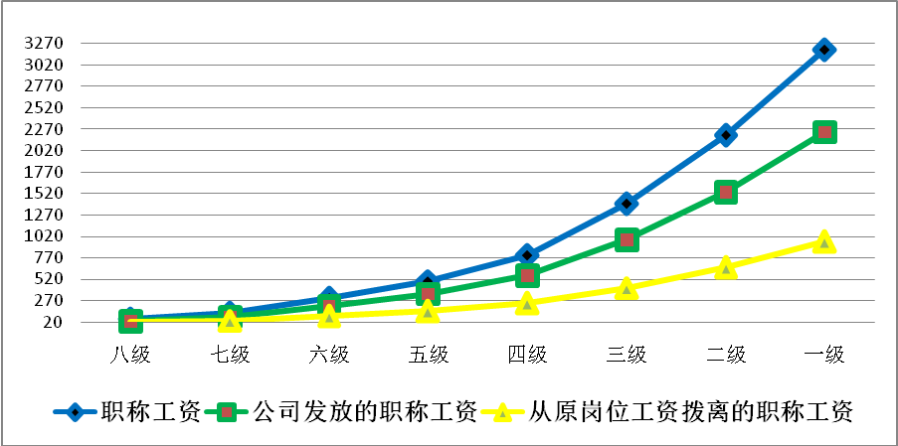
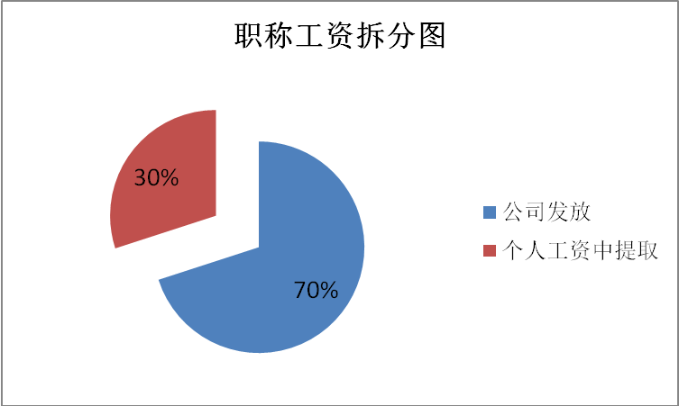
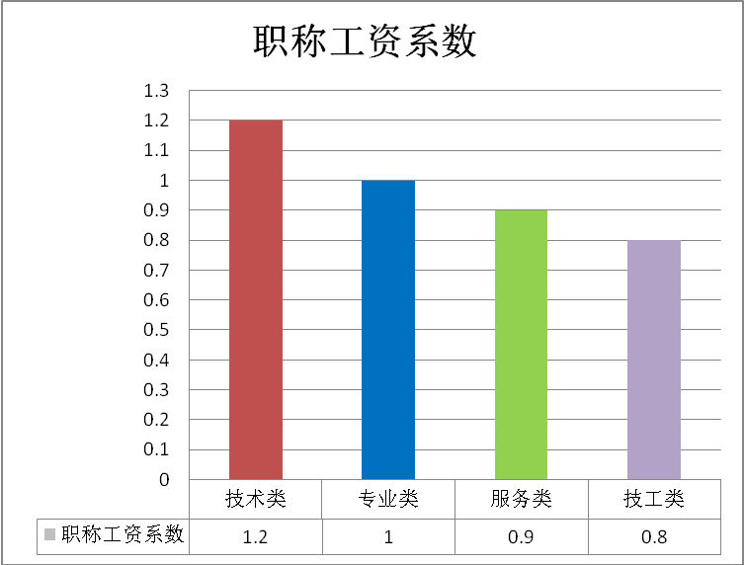
公司发放占职称工资70%
个人工资提取占职称工资30%
职称工资曲线图

第3节 职称福利
为了强化职称对于员工的精神激励作用，适当的福利有助于增强员工的自豪感，针对高级技能人员享受以下待遇：
职称 | 级别 | 福利
首席专家 | 一级 | 享受与总经理同等的用车待遇 | 享受与总经理同等的差旅
专家 | 二级 | 享受与副总经理同等用车待遇 | 享受与副总经理同等的差旅
高级工程师 | 三级 | / | 享受与部门经理同等的差旅
高级技师 | 三级 | / | 享受与部门经理同等的差旅
如果某人因其职务关系或公司其它奖励获得了类似的待遇，则不重复执行，按照公司批准按其本人的同类福利中较高等级实施。

第四章 职称培训与考评
本章概述：根据员工职称评定要求及五支队伍发展需要，配合员工发展规划，设计小康集团员工职称培训与考评机制。具体包含以下五部分内容：职称培训与考评定义、应知应会知识库构成说明、培训课程特殊属性说明、职称培训工作分工和职称培训达标评定方法。
1、小康集团员工职称培训与考评定义
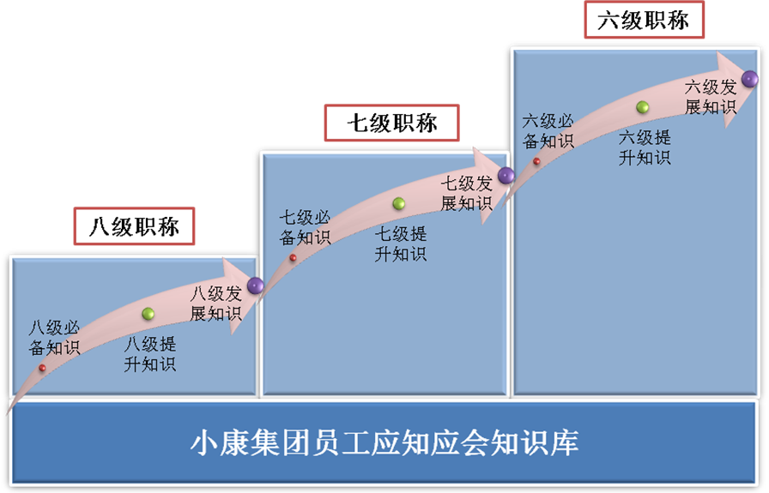
职称培训是为了从专业深度上持续提升员工能力，而建立的以《小康集团员工应知应会知识库》为基础，公司、各部门、员工三级学习互动；必备、提升、发展三阶段培训支持的员工发展机制，通过“必备、提升、发展” 培训内容设计支持员工知识发展，强化“前、中、后”三阶段的学习目标。

2、应知应会知识库构成说明
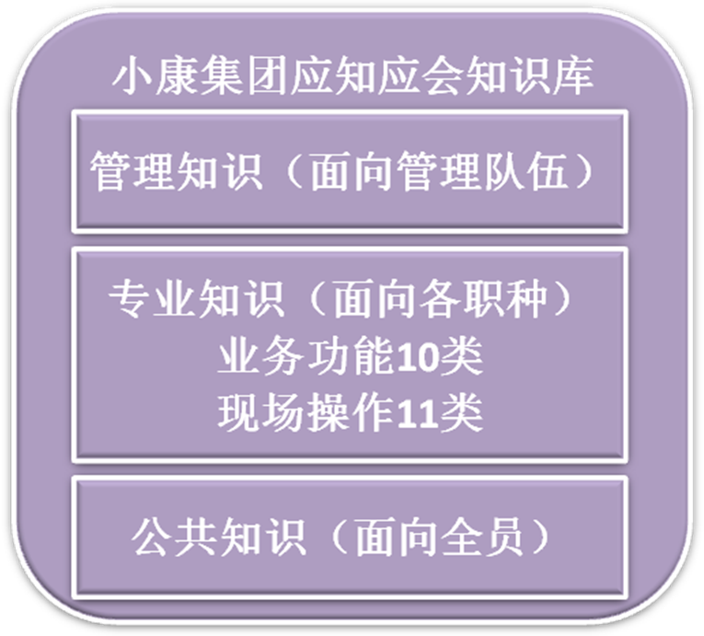
根据小康集团职种划分及职称培训需要，将应知应会知识库分解为：公共知识、管理知识和专业知识三大类，其定义如下：

管理知识：指适合于小康集团所有管理序列员工的管理类知识，包含基本管理技术、领导力等内容；
专业知识：指面向业务功能和职种设计的技能和知识，通过对它们的掌握提升员工业务能力；
公共知识：指适合小康集团所有业务板块和职种的公共知识，包含企业文化、团队构建建设、个人管理等内容；
具体内容设计参见《小康集团应知应会知识库》。

3、培训课程特殊属性说明
根据职称培训体系，将各类知识包含课程分为必备，提升和发展三类课程，以便于员工学习和培训管理（示例见下图）。
必备知识培训：指获得该级别必须掌握的知识
提升知识培训：指根据自身业务需要，有目的、有选择地学习的知识，提升知识掌握的程度是在该级别内升档的重要依据
发展知识培训：指需要从低级向高级晋升的预备知识，发展知识是晋级申报的资质之一
从应知应会知识库中选择合适课程形成对应职种及职称等级的应知应会清单。
以人力资源规划与招聘(七级)专员为例，由八级职称进入七级职称前必须完成3门的必备课程，进入七级后需要学习6门的提升课程，在进入六级职称前必须完成2门的发展课程。
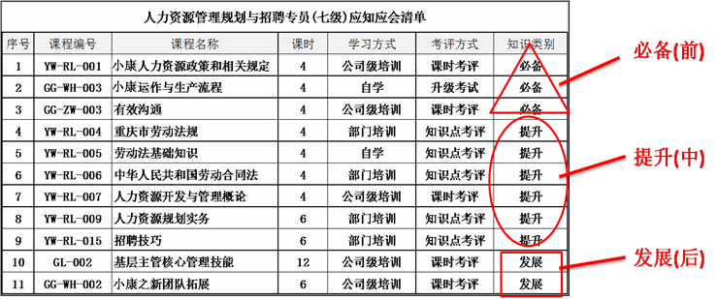
4、职称培训工作分工
根据职种类别及知识类型建立分层分级的职称培训体系管理模式，将职称培训工作按照公司级、部门级和员工自主三个层次由人力资源部、各部门及员工本人三种主体分别实施：
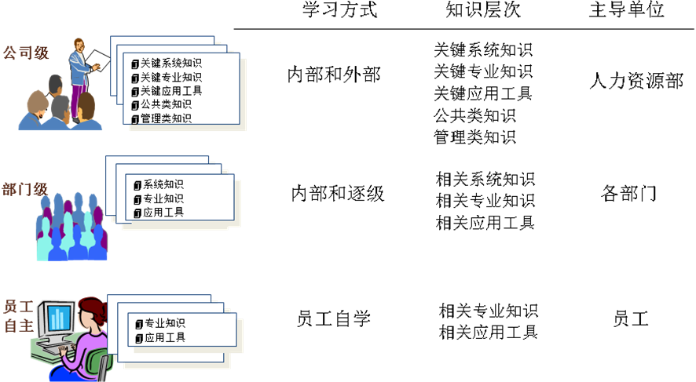
5、职称培训达标评定方法
根据不同类型的学习方式，设计课时考核、知识点考评、知识考试和人才评定小组综合评定四种评定方法，来检测员工在应知应会方面是否达标。
“员、师、专”各级针对“必备、提升、发展”的知识内容学习和评定方式如下：
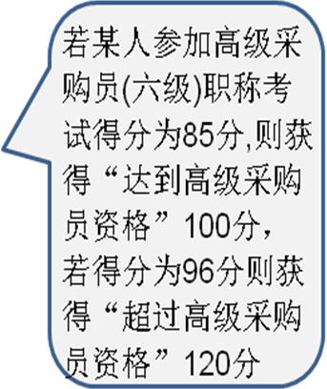

备注：除第八级职称外，员工在初次评上某级职称时默认为该级别的最低档，如果第二年职称级别不变，则可针对提升知识内容按照级内升档原则进行评定，合格后升档。

应知应会知识达标流程如下：
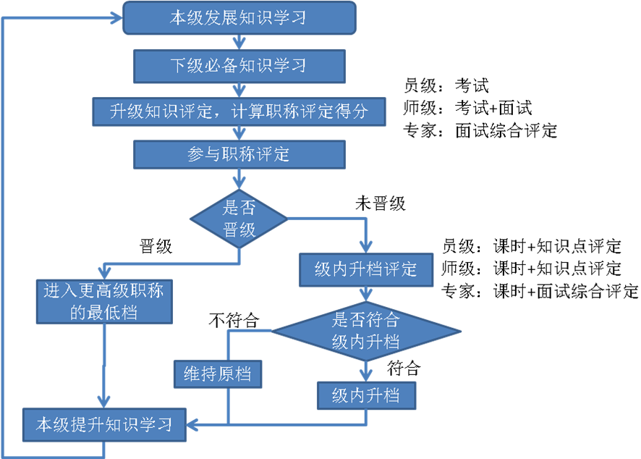

应知应会知识达标具体操作参见《小康集团员工职称培训与考评管理办法》。

